МИНИСТЕРСТВО ОБРАЗОВАНИЯ, НАУКИ И МОЛОДЕЖНОЙ ПОЛИТИКИ КРАСНОДАРСКОГО КРАЯ
Государственное автономное профессиональное образовательное учреждение Краснодарского края
«НОВОРОССИЙСКИЙ КОЛЛЕДЖ СТРОИТЕЛЬСТВА И ЭКОНОМИКИ»
(ГАПОУ КК «НКСЭ»)

РАБОЧАЯ ПРОГРАММА
учебной дисциплины ОП.04 «Основы экономики, менеджмента и маркетинга»
для специальности 08.02.11 «Управление, эксплуатация и обслуживание многоквартирного дома»
(базовая подготовка)

2021 год

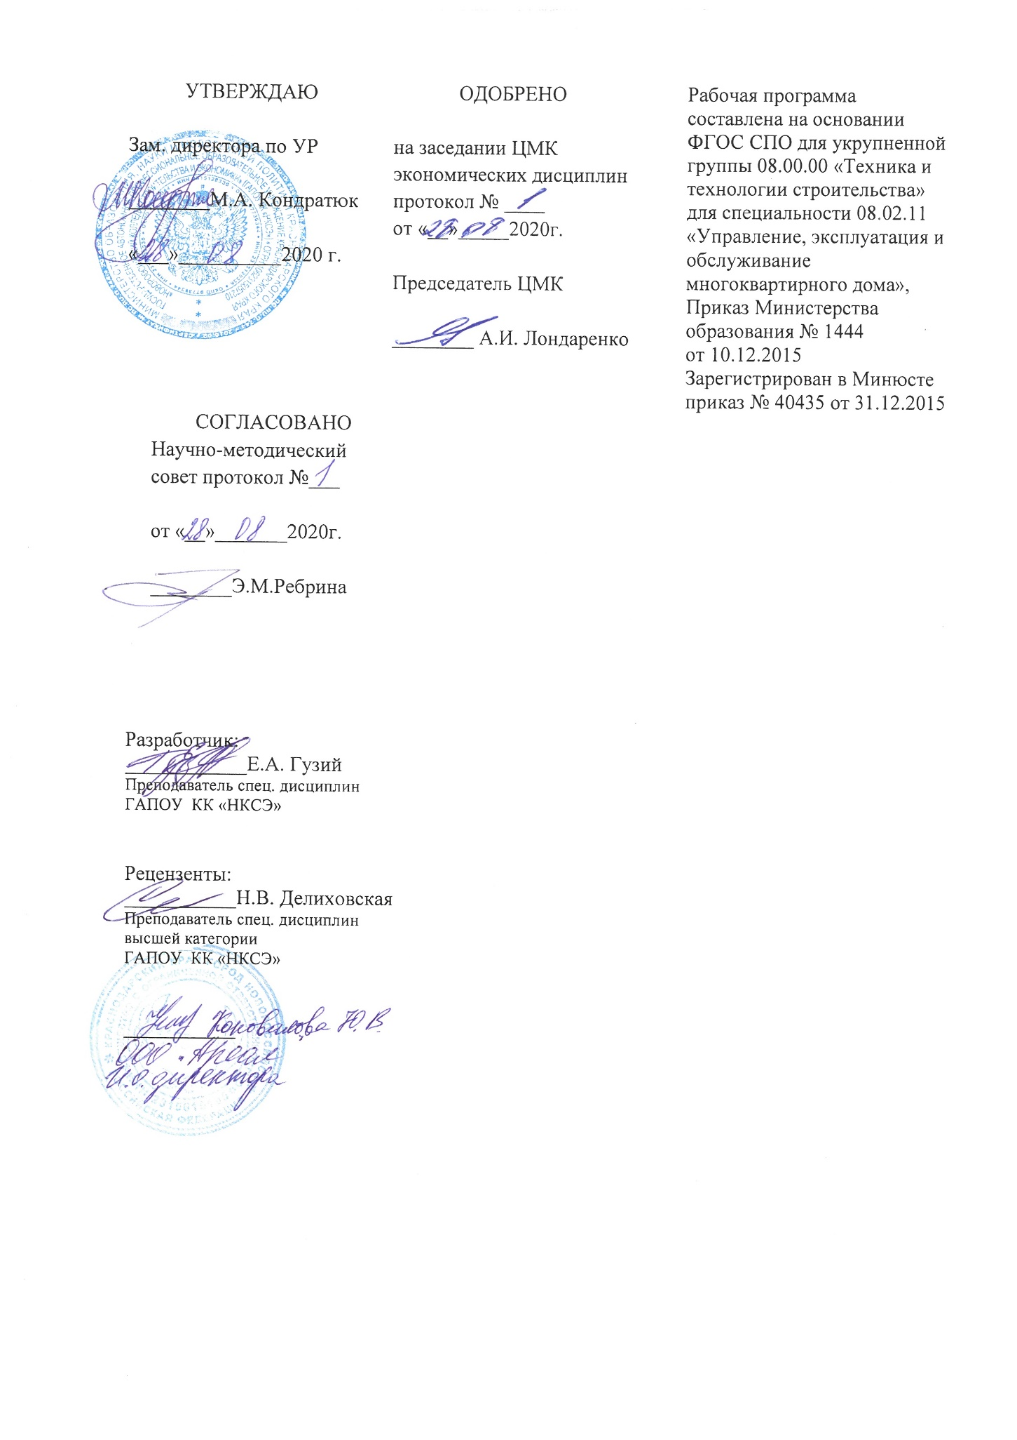

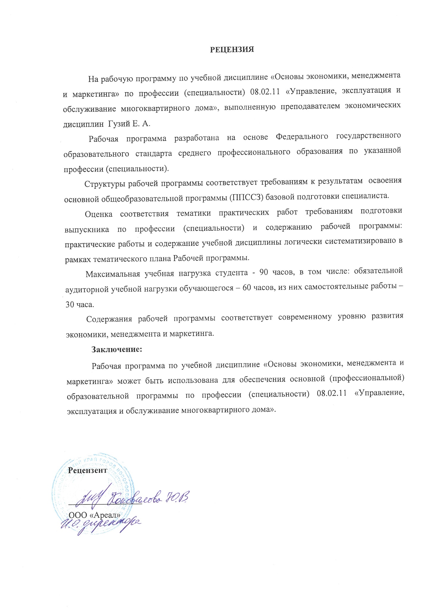

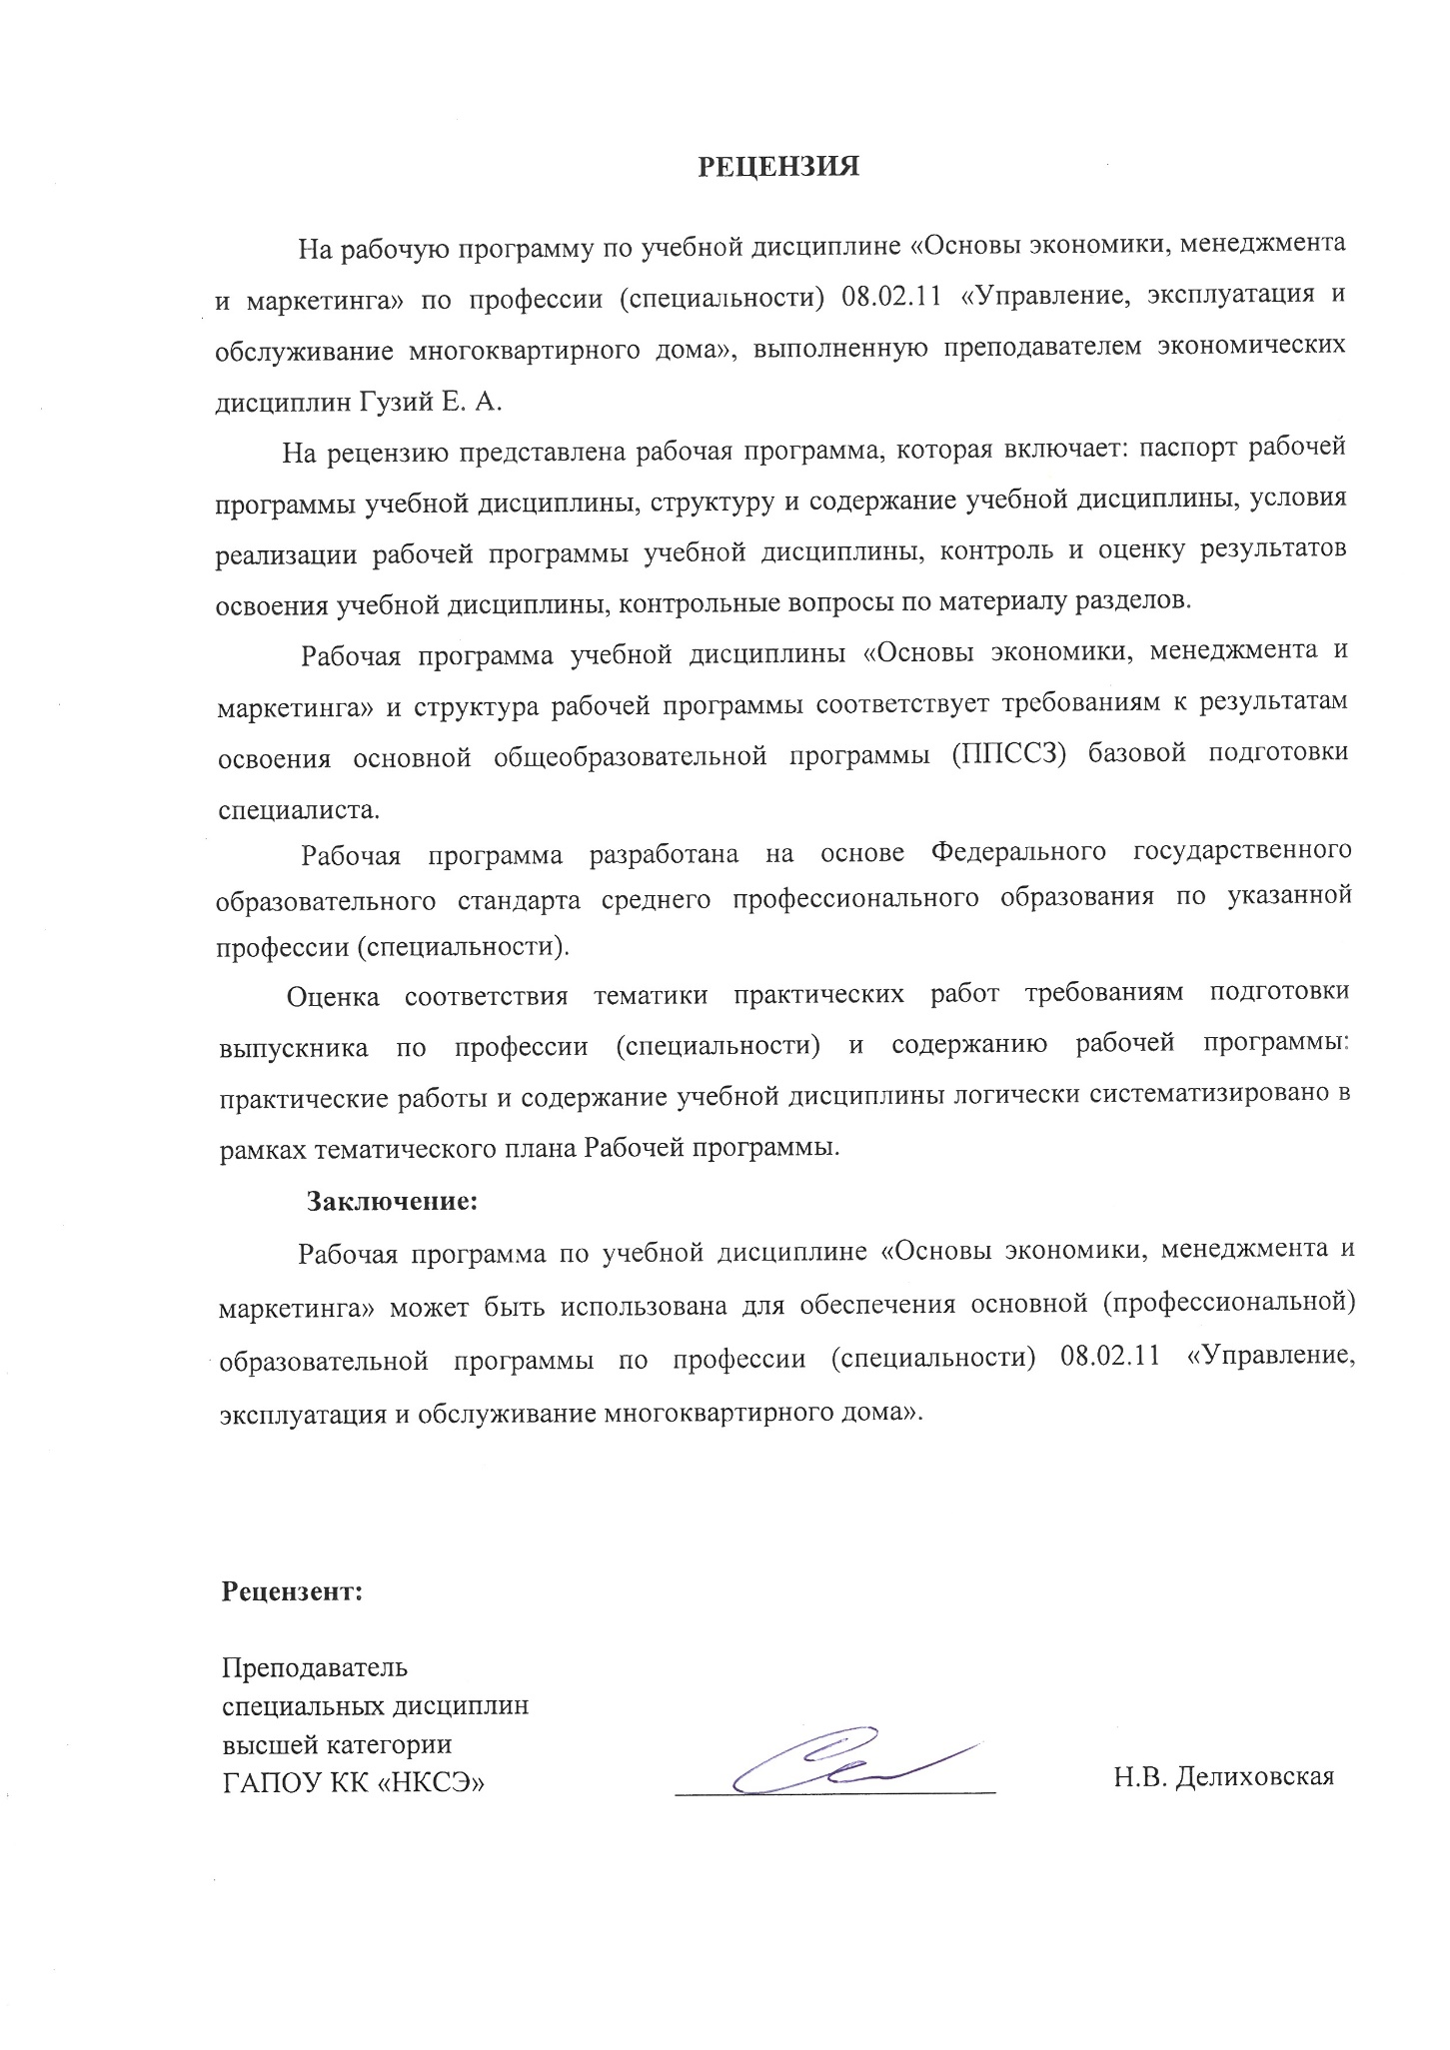

СОДЕРЖАНИЕ

ПАСПОРТ рабочей ПРОГРАММЫ УЧЕБНОЙ ДИСЦИПЛИНЫ | 4
СТРУКТУРА и содержание УЧЕБНОЙ ДИСЦИПЛИНЫ | 7
условия реализации рабочей программы учебной дисциплины | 11
Контроль и оценка результатов Освоения учебной дисциплины | 12
КОНТРОЛЬНЫЕ ВОПРОСЫ ПО МАТЕРИАЛУ РАЗДЕЛОВ (ТЕМ) | 13
1. ПАСПОРТ рабочей ПРОГРАММЫ УЧЕБНОЙ ДИСЦИПЛИНЫ

1.1. Область применения программы.
Рабочая программа учебной дисциплины «Основы экономики, менеджмента и маркетинга» является частью программы подготовки специалистов среднего звена в соответствии с ФГОС по специальности СПО 08.02.01 «Управление, эксплуатация и обслуживание многоквартирного дома».
Рабочая программа учебной дисциплины может быть использована в дополнительном профессиональном образовании (курсы повышения квалификации и переподготовки), а также для всех форм получения образования: очной, очно-заочной (вечерней) и экстерната, для всех типов и видов образовательных учреждений, реализующих ППСЗ СПО по специальности 08.02.01 «Управление, эксплуатация и обслуживание многоквартирного дома».

1.2. Место учебной дисциплины в структуре основной профессиональной образовательной программы.
Дисциплина «Основы экономики, менеджмента и маркетинга» входит в состав профессионального цикла общепрофессиональных дисциплин ОП.04

1.3. Цели и задачи дисциплины – требования к результатам освоения дисциплины.
ОК 1. Понимать сущность и социальную значимость своей будущей профессии, проявлять к ней устойчивый интерес.
ОК 2. Организовывать собственную деятельность, выбирать типовые методы и способы выполнения профессиональных задач, оценивать их эффективность и качество.
ОК 3. Принимать решения в стандартных и нестандартных ситуациях нести за них ответственность.
ОК 4. Осуществлять поиск и использование информации, необходимой для эффективного выполнения профессиональных задач, профессионального и личного развития.
ОК 5. Использовать информационно-коммуникационные технологии в профессиональной деятельности.
ОК 6. Работать в коллективе и команде, эффективно общаться с коллегами, руководством, потребителями.
ОК 7. Брать на себя ответственность за работу членов команды (подчиненных), за результат выполнения заданий.
ОК 8. Самостоятельно определять задачи профессионального и личностного развития, заниматься самообразованием, осознанно планировать повышение квалификации.
ОК 9. Ориентироваться в условиях частой смены технологий в профессиональной деятельности.
ОК 10. Обеспечивать безопасные условия труда в профессиональной деятельности.
ПК 1.1. Использовать нормативные правовые, методические и инструктивные документы, регламентирующие деятельность по управлению многоквартирным домом.
ПК 1.2. Организовывать рассмотрение на общем собрании собственников помещений в многоквартирном доме, собрании членов товарищества или кооператива вопросов, связанных с управлением многоквартирным домом и осуществлять контроль реализации принятых на них решений.
ПК 1.3. Осуществлять прием-передачу, учет и хранение технической и иной документации на многоквартирный дом.
ПК 1.4. Восстанавливать и актуализировать документы по результатам мониторинга технического состояния многоквартирного дома.
ПК 1.5. Формировать базы данных о собственниках и нанимателях помещений в многоквартирном доме, а также о лицах, использующих общее имущество в многоквартирном доме на основании договоров.
ПК 2.1. Вести техническую и иную документацию на многоквартирный дом.
ПК 2.2. Проводить технические осмотры конструктивных элементов, инженерного оборудования и систем в многоквартирном доме.
ПК 2.3. Подготавливать проектно-сметную документацию на выполнение услуг и работ по эксплуатации, обслуживанию и ремонту общего имущества многоквартирного дома.
ПК 2.4. Обеспечивать оказание услуг и проведение работ по эксплуатации, обслуживанию и ремонту общего имущества многоквартирного дома.
ПК 2.5. Проводить оперативный учет и контроль качества выполняемых услуг, работ по эксплуатации, обслуживанию и ремонту общего имущества многоквартирного дома и расхода материальных ресурсов.
ПК 2.6. Организовывать и контролировать качество услуг по эксплуатации, обслуживанию и ремонту систем водоснабжения, водоотведения, отопления, внутридомового газового оборудования, электрооборудования, лифтового хозяйства, кондиционирования, вентиляции и дымоудаления, охранной и пожарной сигнализации, видеонаблюдения, управления отходами.
ПК 2.7. Организовывать и контролировать проведение соответствующих аварийно-ремонтных и восстановительных работ.
ПК 3.1. Организовывать проведение работ по благоустройству общего имущества многоквартирного дома и придомовой территории.
ПК 3.2. Организовывать и обеспечивать контроль работ, связанных с соблюдением санитарного содержания общего имущества многоквартирного дома и придомовой территории.
ПК 3.3. Организовывать и обеспечивать контроль работ, связанных с обеспечением благоприятных и безопасных условий проживания граждан в многоквартирном доме;
ПК 3.4. Вести учетно-отчетную документацию.

В результате освоения учебной дисциплины обучающийся должен уметь:
– рассчитывать основные технико-экономические показатели деятельности организации;
– применять в профессиональной деятельности приемы делового и управленческого общения;
– применять знания менеджмента в профессиональной деятельности;
– анализировать ситуацию на рынке товаров и услуг.

знать:
– основные положения экономической теории;
– принципы рыночной экономики;
– современное состояние и перспективы развития отрасли;
– роль и организацию хозяйствующих субъектов в рыночной экономике;
– механизмы ценообразования на продукцию (услуги);
– формы оплаты труда;
– стили управления, виды коммуникации;
– принципы делового общения в коллективе;
– управленческий цикл;
– особенности менеджмента в области управления и сервиса многоквартирного дома;
– сущность, цели, основные принципы и функции маркетинга, его связь с менеджментом;
– формы адаптации производства и сбыта к рыночной ситуации.

1.4. Рекомендуемое количество часов на освоение программы дисциплины.

Максимальной учебной нагрузки студента - 90 часов, в том числе: обязательной аудиторной учебной нагрузки обучающегося - 60 часа,
самостоятельной работы обучающегося - 30 часов.

2. СТРУКТУРА И СОДЕРЖАНИЕ УЧЕБНОЙ ДИСЦИПЛИНЫ
2.1. Объем учебной дисциплины и виды учебной работы.

Вид учебной работы | Количество часов
Максимальная учебная нагрузка (всего) | 90
Обязательная аудиторная учебная нагрузка (всего) | 60
в том числе:
практические работы | -
контрольные работы | -
Самостоятельная работа обучающегося (всего)
в том числе самостоятельная работа обучающегося: | 30
выполнение индивидуальных проектов
Итоговая аттестация в форме экзамена.

2.2. Тематический план и содержание учебной дисциплины «Основы экономики, менеджмента и маркетинга».
Наименование разделов и тем | Содержание учебного материала, лабораторные и практические работы, самостоятельная работа обучающихся | Объем часов | Уровень освоения
1 | 2 | 3 | 4
Раздел 1. Основы экономики |  | 30
Тема 1.1. Введение в экономику | История возникновения экономической теории. Блага и потребности. Ограниченность ресурсов. Факторы производства. Бережливое производство. Типы экономических систем. | 2 | 1
Тема 1.2. Основные формы хозяйственной деятельности | Понятие и сущность предпринимательской деятельности. Классификация предприятий. Коммерческие и некоммерческие организации. Создание, реорганизация, ликвидация и банкротство организаций | 2 | 1
 | Самостоятельная работа. Изучение и конспектирование дополнительного материала по названной теме, подготовка докладов, сообщений. | 2
Тема 1.3. Микроэкономика | Спрос и предложение. Закон спроса и предложения. Рынок. Условия возникновения рынка. Формирование рыночных цен. Ценообразование. Конкуренция. Налогообложение. Рынок труда | 4 | 3
 | Самостоятельная работа. Изучение и конспектирование дополнительного материала по названной теме, подготовка докладов, сообщений. | 2
Тема 1.4. Макроэкономика | Деньги. Банковская система. Инфляция и ее влияние на экономику страны. Безработица и методы ее сокращения. Роль государства в экономике. Международная торговля и валютный рынок. Экономический рост и экономические кризисы | 4 | 2
 | Самостоятельная работа. Изучение и конспектирование дополнительного материала по названной теме, подготовка докладов, сообщений. | 2
Тема 1.5. Организация заработной платы | Понятие заработной платы и принципы ее организации. Системы оплаты труда. Фонд оплаты труда и его структура. Основные виды и формы оплаты труда. Трудовой договор и контрактная система найма. | 4 | 3
 | Самостоятельная работа. Решение задач по названной теме | 2
Тема 1.6. Основные технико-экономические показатели деятельности организации | Себестоимость и ее калькуляция. Доход, прибыль и рентабельность организации. Ценовая политика предприятия. Внутрифирменное планирование и предпринимательство. Бизнес-план | 4 | 3
 | Самостоятельная работа. Решение задач по названной теме | 2
Раздел 2. Основы менеджмента |  | 30
Тема 2.1. Современный менеджмент: сущность и характерные черты | Понятие «управление». Управление в командной и рыночной экономике. Менеджмент. Роль менеджмента и его задачи. Менеджмент как наука. Менеджер, его место и роль в организации. Типы и виды менеджмента. | 4 | 1
 | Самостоятельная работа. Изучение и конспектирование дополнительного материала по названной теме, подготовка докладов, сообщений. | 2
Тема 2.2. Страницы истории менеджмента | Зарождение менеджмента. Школа научного управления. Административное управление. Школа человеческих отношений. Другие направления и подходы. Современная система взглядов на менеджмент | 4 | 2
 | Самостоятельная работа. Изучение и конспектирование дополнительного материала по названной теме, подготовка докладов, сообщений. | 2
Тема 2.3. Организация и ее среда | Внутренняя среда организации: цели, структура, задачи, технологии, люди. Внешняя среда и ее воздействие на организацию. | 2 | 2
Тема 2.4. Основные функции менеджмента | Цикл менеджмента. Планирование. Сущность и виды планирования. Организация. Делегирование полномочий. Мотивация. Теории мотивации. Контроль. Сущность, виды и этапы контроля. | 4 | 3
 | Самостоятельная работа. Изучение и конспектирование дополнительного материала по названной теме, подготовка докладов, сообщений. | 2
Тема 2.5. Принятие решений. | Виды и процесс принятия решения. Эффективность решения. Принципы принятия решения. | 2 | 1
Тема 2.6. Руководство организацией как социальной системой | Неформальные группы и управление ими. Лидерство, руководство и власть. Стиль руководства. Природа конфликта в организации. Стресс | 2
 | Самостоятельная работа. Изучение и конспектирование дополнительного материала по названной теме, подготовка докладов, сообщений. | 2
Тема 2.7. Деловое общение | Коммуникации, как связующие процессы управления. Виды коммуникации.  Принципы делового общения в коллективе. Деловой этикет. | 2
 | Самостоятельная работа. Изучение и конспектирование дополнительного материала по названной теме, подготовка докладов, сообщений. | 2
Раздел 3. Основы маркетинга |  | 30
Тема 3.1. Маркетинг как система, его сущность, концепции и принципы | Цели, задачи и функции маркетинга, его связь с менеджментом. Основные базовые категории маркетинга. Типы маркетинга. Комплекс маркетинга. Концепции управления маркетингом. Принципы и методы маркетинга. История развития. | 4 | 1
 | Самостоятельная работа. Изучение и конспектирование дополнительного материала по названной теме, подготовка докладов, сообщений. | 2
Тема 3.2. Планирование, стратегия и тактика маркетинга | Анализ рыночных отношений. Маркетинговые исследования. Маркетинговая информация. Среда маркетинга: микросреда и макросреда. Розничный и оптовый рынок. | 4 | 3
 | Самостоятельная работа. Изучение и конспектирование дополнительного материала по названной теме, подготовка докладов, сообщений. | 2
Тема 3.3. Исследование и разработка целевых сегментов рынка | Исследование рынка. Изучение спроса. Сегментация рынка. Отбор целевых сегментов Позиционирование товара на рынке | 2 | 2
 | Самостоятельная работа. Изучение и конспектирование дополнительного материала по названной теме, подготовка докладов, сообщений. | 2
Тема 3.4. Маркетинговые операции. | Разработка и классификация товаров. Жизненный цикл товаров. Ценообразование и ценовое регулирование. Коммуникационная политика | 4
 | Самостоятельная работа. Изучение и конспектирование дополнительного материала по названной теме, подготовка докладов, сообщений. | 2
Тема 3.5. Сбытовая политика | Основные понятия: сбыт, распределение, распределение товаров, сбытовая политика. Цели, задачи и основные направления сбытовой политики. Виды сбыта. Средства сбыта: каналы распространения, распределения, их виды, ширина, функции, уровни, их возможности. Критерии выбора каналов сбыта. Система сбыта. | 4 | 3
Тема 3.6. Организация рекламной деятельности | Рекламная деятельность. Виды рекламы. Основные средства рекламы | 2 | 2
 | Самостоятельная работа. Изучение и конспектирование дополнительного материала по названной теме, подготовка докладов, сообщений. | 2
Для характеристики уровня освоения учебного материала используются следующие обозначения:
1. – ознакомительный (узнавание ранее изученных объектов, свойств);
2. – репродуктивный (выполнение деятельности по образцу, инструкции или под руководством)
3. – продуктивный (планирование и самостоятельное выполнение деятельности, решение проблемных задач)

3. условия реализации РАБОЧЕЙ программы дисциплины
3.1. Требования к минимальному материально-техническому обеспечению.
Реализация учебной дисциплины требует наличия учебных кабинетов экономических дисциплин.
Оборудование учебного кабинета:
- посадочные места по количеству обучающихся
- рабочее место преподавателя
- комплект учебно-наглядных пособий
- мел, доска

3.2. Информационное обеспечение обучения.
Перечень рекомендуемых учебных изданий, Интернет-ресурсов, дополнительной литературы.

Основные источники :

- Братухина О.А. Основы экономики. С практикумом : Учебное пособие. - М. : КНОРУС, 2018. - 322 с. - (Среднее профессиональное образование). - ISBN 978-5-406-04522-0 Рекомендовано УМО СПО.
- Гомола А.И., Кириллов В.Е. Экономика для профессий и специальностей социально-экономического профиля. Методические рекомендации: метод. пособие для преподавателей сред. проф. образования. - М., 2018.
- Грибов В.Д. Менеджмент: учебное пособие. – Москва, КНОРУС, 2021 г.
- Грибов В.Д. Экономика организации(предприятия) : Учебник / 11-е изд., перераб. - М. : КНОРУС, 2019. - 408 с. - (Среднее профессиональное образование). - ISBN 978-5-406-06893-9
- Казначевская Г.Б.: учебник. – Москва: КНОРУС, 2021 г.
- Конституция Российской Федерации (с поправками) // СЗ РФ.
- Липсиц И.В. Экономика : Учебник. - М. : КНОРУС, 2019. - 278 с. - (Среднее профессиональное образование). - ISBN 978-5-406-06978-3 Рекомендовано Экспертным советом УМО в системе СПО.

Дополнительные источники:

- Алексунин В.А. Маркетинг. Учебник., М.: Издательско-торговая корпорация «Дашков и К», 2008 г.
- Алиев Х.М. Метод «Ключ» от комнаты страха твоего мозга. Заставь стресс работать на себя. Москва, Издательство АСТ, 2021 г.
- Д.Карнеги. Как выработать уверенность в себе и влиять на людей, выступая публично. Как завоевать друзей и оказывать влияние на людей. Минск, Попурри, 2012 г.
- Камаев В. Д. Экономическая теория: краткий курс: учебник. - 7-е изд., стер. - М.,2014.
- Корсакова М.М. Менеджер трансформации. Полное практическое руководство по диагностике и развитию компании. Москва: Издательство АСТ, 2019 г.
- Лебедева О.А. Маркетинговые исследования рынка: учебник: ИД «Форум», ИНФРА-М., 2009 г
- Логунов Станислав. Лидер на катке: кА быть настоящим руководителем. Москва.: Эксмо, 2021 г.
- Маслова Т.Д. Маркетинг. – СПб.: Питер, 2007
- Фридман Александр. Делегирование: результат руками сотрудников. Технология регулярного менеджмента. М.: ООО «Издательство «Добрая книга», 2020 г.
- Хейнрикс Джей. Убеди меня, если можешь. Москва: Эксмо, 2019 г.

Интернет-ресурсы
- www. aup. ru (Административно-управленческий портал).
- www. economicus. ru (Проект института «Экономическая школа»).
- www. informika. ru (Государственное научное предприятие для продвижения новых информационных технологий в сферах образования и науки России).
- www. economictheory. narod. ru (Экономическая теория On-Line, книги, статьи).
- www. ecsocman. edu. ru (Федеральный образовательный портал «Экономика, социология,менеджмент»).

4. Контроль и оценка результатов освоения Дисциплины

Контроль и оценка результатов освоения дисциплины осуществляется преподавателем в процессе проведения практических занятий, тестирования, а также выполнения обучающимися индивидуальных заданий, проектов, исследований.
Результаты обучения  (освоенные умения, усвоенные знания) | Формы и методы контроля и оценки результатов обучения
уметь:  – рассчитывать основные технико-экономические показатели деятельности организации;  – применять в профессиональной деятельности приемы делового и управленческого общения;  – применять знания менеджмента в профессиональной деятельности;  – анализировать ситуацию на рынке товаров и услуг.  знать:  – основные положения экономической теории;  – принципы рыночной экономики;  – современное состояние и перспективы развития отрасли;  – роль и организацию хозяйствующих субъектов в рыночной экономике;  – механизмы ценообразования на продукцию (услуги);  – формы оплаты труда;  – стили управления, виды коммуникации;  – принципы делового общения в коллективе;  – управленческий цикл;  – особенности менеджмента в области управления и сервиса многоквартирного дома;  – сущность, цели, основные принципы и функции маркетинга, его связь с менеджментом;  – формы адаптации производства и сбыта к рыночной ситуации. | Оценка выполнения внеаудиторной самостоятельной работы.  Тестирование.  Решение ситуационных задач.  Экзамен
5. КОНТРОЛЬНЫЕ ВОПРОСЫ ПО МАТЕРИАЛУ РАЗДЕЛОВ (ТЕМ)

- История возникновения экономической теории.
- Блага и потребности.
- Ограниченность ресурсов.
- Факторы производства.
- Типы экономических систем
- Понятие и сущность предпринимательской деятельности.
- Классификация предприятий.
- Коммерческие и некоммерческие организации.
- Создание, реорганизация, ликвидация и банкротство организаций
- Спрос и предложение.
- Закон спроса и предложения.
- Рынок. Условия возникновения рынка.
- Формирование рыночных цен.
- Ценообразование.
- Конкуренция.
- Налогообложение.
- Рынок труда
- Деньги.
- Банковская система.
- Инфляция и ее влияние на экономику страны.
- Безработица и методы ее сокращения.
- Роль государства в экономике.
- Международная торговля и валютный рынок.
- Экономический рост и экономические кризисы
- Понятие заработной платы и принципы ее организации.
- Системы оплаты труда.
- Фонд оплаты труда и его структура.
- Основные виды и формы оплаты труда.
- Трудовой договор и контрактная система найма.
- Себестоимость и ее калькуляция.
- Доход, прибыль и рентабельность организации.
- Ценовая политика предприятия.
- Внутрифирменное планирование и предпринимательство.
- Бизнес-план
- Понятие и цели менеджмента.
- Функции менеджмента.
- Этапы развития менеджмента.
- Принципы менеджмента.
- Характерные черты современного менеджмента.
- Зарубежный подход к проблеме управления.
- Управленческое решение. Виды решений.
- Требования, предъявляемые к принятию решений.
- Методика принятий решений.
- Информация и коммуникация.
- Коммуникация и эффективность управления.
- Понятие организации. Характеристика признаков организации.
- Этапы жизненного цикла организации.
- Внешняя и внутренняя среда организации.
- Характеристика внешней среды организации.
- Характеристика внутренней среды организации. Подсистема организации.
- Система методов управления.
- Планирование. Виды планов.
- Функции планирования и методы реализации.
- Особенности планирования в условиях рыночной экономики.
- Контроль: этапы, виды и правила контроля.
- Причины контроля.
- Условия эффективности контроля.
- Структура управления организации.
- Принципы построения организационной структуры управления.
- Основные виды организационных структур.
- Требования, предъявляемые к организационной структуре.
- Роль выбора структуры управления в эффективности организации хозяйственной деятельности.
- Мотив и мотивация: критерии мотивации.
- Теории ожидания мотивации.
- Теории процесса мотивации.
- Выработка мотивационной политики в организации.
- Особенности мотивации труда в России.
- Самоменеджмент. Его формы.
- Правила проведения деловых переговоров.
- Правила и методы общения.
- Правила общения по телефону.
- Организации проведения совещаний и переговоров.
- Основные типы собеседников.
- Управленческое общение: формы, основные законы.
- Организация взаимоотношений с сотрудниками.
- Подходы к управлению.
- Стили управления.
- Формальные и неформальные группы.
- Поведенческий подход.
- Критерии качества и эффективности управления.
- Система информационного обеспечения управления.
- Направления и развитие современного менеджмента.
- Адаптивное руководство.
- Основы маркетинга

